Introducción
En el corazón de la ciencia de la computación, la eficiencia operativa se logra mediante el diseño e implementación de algoritmos optimizados. Este documento de investigación se adentra en dos pilares fundamentales de la programación que ejemplifican la técnica del "Divide y Vencerás" y la búsqueda de la máxima eficiencia: QuickSort y Binary Search (Búsqueda Binaria).
El primer tema a explorar es el algoritmo de ordenamiento QuickSort. Se detallará su funcionamiento como uno de los métodos más rápidos para clasificar grandes conjuntos de datos, examinando a fondo su lógica de partición y su rendimiento en diversos escenarios de eficiencia.
El segundo tema de estudio es el algoritmo de Binary Search. La investigación describirá cómo esta técnica permite la recuperación ultrarrápida de datos, analizando su dependencia crítica de un conjunto de datos previamente ordenado y contrastando su superior eficiencia () con otros métodos de búsqueda.
Finalmente, el documento presentará un análisis comparativo entre la eficiencia de ordenamiento de QuickSort () y la eficiencia de búsqueda de Binary Search, concluyendo sobre la importancia sinérgica de estos dos algoritmos en el desarrollo de software de alto rendimiento.

Algoritmo de Ordenamiento: QuickSort (Ordenación Rápida)
QuickSort, o "Ordenación Rápida," es uno de los algoritmos de ordenamiento más eficientes y ampliamente utilizados en la informática. Fue desarrollado por C.A.R. Hoare en 1959.
Es un algoritmo de tipo "Divide y Vencerás" (Divide and Conquer) que reduce el problema de ordenar un conjunto grande de datos en subproblemas más pequeños y fáciles de manejar, para luego combinarlos. Su principal atractivo es su excelente rendimiento en la mayoría de los casos.
Funcionamiento: Lógica de Partición y Ordenamiento
El proceso de QuickSort se basa en tres pasos fundamentales que se aplican de forma recursiva:
- Elegir un Pivote (Pivot Selection): Se selecciona un elemento del arreglo (la lista de datos) al que se denomina pivote. La elección del pivote es crucial para la eficiencia. Generalmente se elige el primer, último, o un elemento aleatorio (mediana de tres) para evitar el peor caso.
- Partición (Partitioning): Este es el corazón del algoritmo. La partición reordena los elementos de la lista de tal manera que:
- Todos los elementos menores que el pivote se mueven a su izquierda.
- Todos los elementos mayores que el pivote se mueven a su derecha.
- El pivote se coloca en su posición final de ordenamiento.
- Recursión (Recursion): Una vez que el pivote está en su lugar definitivo, el algoritmo se llama a sí mismo (recursivamente) para ordenar las dos sublistas resultantes (la de la izquierda y la de la derecha del pivote). Este proceso se repite hasta que toda la lista está ordenada.
Papel en la Clasificación de Grandes Conjuntos de Datos: QuickSort es fundamental en la clasificación de grandes conjuntos de datos debido a su complejidad de en el caso promedio. Esto significa que el tiempo de ejecución crece de forma logarítmica con el tamaño de los datos (), haciéndolo extremadamente rápido para ordenar millones de elementos.

Ejemplo Práctico de Implementación en PHP
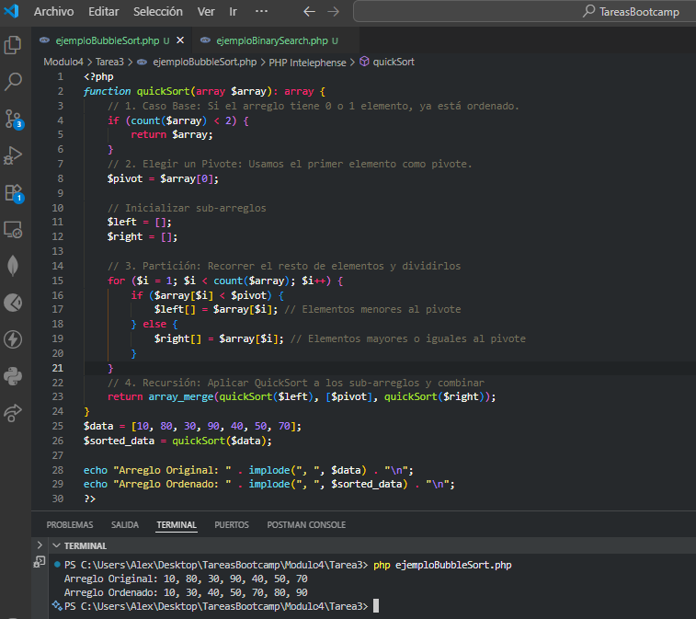
Análisis de Eficiencia (Complejidad Temporal)
La eficiencia de un algoritmo se mide usando la notación Big O ().
Caso | Complejidad temporal | Descripción
Mejor caso | O(nlogn) | Ocurre cuando el pivote siempre divide la lista en dos mitades aproximadamente iguales. Ideal para grandes conjuntos de datos.
Caso promedio | O(nlogn) | El rendimiento más común y esperado. Es la razón por la que QuickSort es preferido.
Peor caso | O(n2) | Ocurre cuando el pivote siempre es el elemento más pequeño o más grande, lo que resulta en particiones desequilibradas. Es raro en la práctica con una buena selección de pivote.
Algoritmo de Búsqueda: Binary Search (Búsqueda Binaria)
Binary Search, o "Búsqueda Binaria," es un algoritmo altamente eficiente diseñado para encontrar la posición de un valor objetivo dentro de un conjunto de datos.
La característica más importante y obligatoria de la Búsqueda Binaria es que solo puede aplicarse a listas o arreglos que estén previamente ordenados (ascendente o descendente). Si la lista no está ordenada, el algoritmo no funcionará correctamente.
Funcionamiento: Lógica de Búsqueda en Conjuntos Ordenados
La lógica de la Búsqueda Binaria se basa en un proceso de eliminación rápida de la mitad de los datos en cada paso, similar a un juego de adivinanzas (mayor o menor).
- Inicialización: Se definen tres índices: inicio (el primer elemento), fin (el último elemento), y medio (el punto medio entre inicio y fin).
- Comparación: El valor objetivo se compara con el elemento en la posición medio.
- Si el elemento de en medio es igual al objetivo, la búsqueda termina con éxito.
- Si el objetivo es menor que el elemento de en medio, se descarta la mitad superior de la lista. El nuevo fin será el elemento anterior al medio.
- Si el objetivo es mayor que el elemento de en medio, se descarta la mitad inferior de la lista. El nuevo inicio será el elemento siguiente al medio.
- Repetición: Los pasos 1 y 2 se repiten continuamente en la mitad restante del arreglo hasta que se encuentra el valor o hasta que el inicio sea mayor que el fin (lo que significa que el elemento no está en el arreglo).
Ventajas en Comparación con Otros Métodos
La Búsqueda Binaria brilla frente a la Búsqueda Lineal (Sequential Search), que tiene una complejidad de en el peor y caso promedio.
Característica | Binary Search (O(logn)) | Linary Search (O(n))
Requisito | El arreglo debe estar ordenado. | Funciona en arreglos ordenados o desordenados.
Eficiencia en grandes datos | Extremadamente rápida. Elimina la mitad de los datos en cada paso. | Muy lenta. Debe examinar cada elemento uno por uno.
Ejemplo | Para buscar un elemento en una lista de 1 millón de items, solo necesita un máximo de 20 pasos (log2 1, 000, 000 = 20). | Para buscar un elemento en una lista de 1 millón de items, puede necesitar hasta 1 millón de pasos.

Ejemplo Práctico de Implementación en PHP
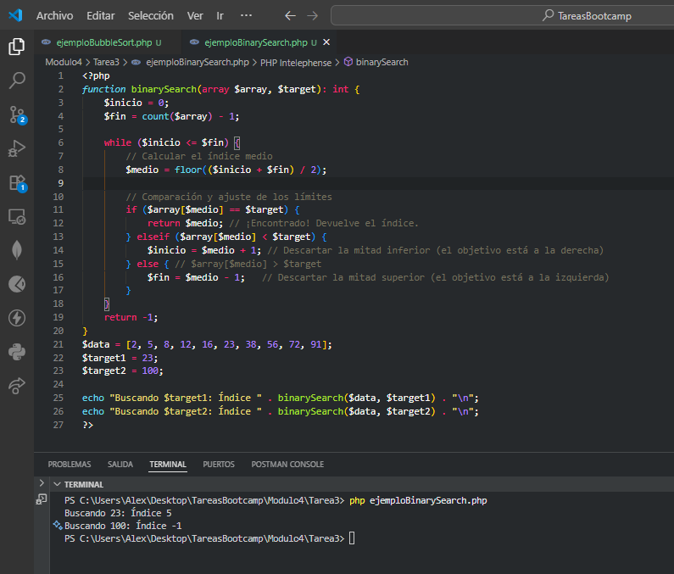
Eficiencia (Complejidad Temporal)
La eficiencia de Binary Search es su mayor ventaja:
Caso | Complejidad temporal | Descripción
Mejor caso | O(1) | El elemento objetivo se encuentra en el primer intento (justo en el punto medio).
Caso promedio y peor caso | O(logn)
  El número de pasos para encontrar un elemento se reduce logarítmicamente.

Análisis Comparativo de Eficiencia y Aplicaciones
Este análisis se centra en la diferencia crítica de la Complejidad Temporal (medida en notación Big O) entre el algoritmo de ordenamiento QuickSort () y el algoritmo de búsqueda Binary Search ().
Característica | QuickSort (Ordenamiento) | Binary Search (Búsqueda)
Función Principal | Reorganizar los elementos de una lista para colocarlos en orden ascendente o descendente. | Encontrar la posición de un elemento específico dentro de una lista.
Requisito del Input | La lista no necesita estar ordenada (es la finalidad del algoritmo). | La lista debe estar previamente ordenada para funcionar.
Complejidad Temporal (Típica) | O(nlogn) (Caso Promedio). | O(logn) (Caso Promedio y Peor).
Explicación de la Complejidad | El tiempo crece de manera logarítmica, multiplicado por (el número de elementos), ya que se debe recorrer el arreglo (n) en cada nivel de la recursión (logn). | El tiempo crece solo de manera logarítmica, ya que en cada paso la porción de datos a examinar se reduce a la mitad.
Aplicación Práctica | Sistemas operativos (librerías de ordenamiento), bases de datos (indexación y consultas). | Diccionarios digitales, búsqueda rápida en directorios telefónicos, comprobación de membresía en grandes conjuntos de datos.

Diferencia Clave en la Notación Big O
La principal diferencia se basa en la tarea que realizan:
- QuickSort (): El algoritmo debe, por definición, "tocar" a la mayoría de los elementos para compararlos y moverlos a sus posiciones correctas. El factor refleja este trabajo intensivo de reordenamiento de todos los datos.
- Binary Search (): Su eficiencia es casi perfecta. El factor está ausente porque no toca a todos los elementos. Al descartar la mitad de los datos en cada paso, la cantidad de operaciones requeridas crece muy lentamente con el aumento del tamaño del input. Por ejemplo, para buscar en un billón de elementos, solo se necesitarían unos 40 pasos ().

Conclusión
Los algoritmos QuickSort y Binary Search son ejemplos magistrales de la filosofía "Divide y Vencerás" y representan la dualidad de la eficiencia en el manejo de datos.
QuickSort, con una complejidad media de, establece el estándar para la organización eficiente de grandes colecciones de datos, superando a la mayoría de sus alternativas en entornos reales. Por otro lado, Binary Search, con su complejidad, ilustra el poder de la preparación de datos. Su velocidad de búsqueda es incomparable con métodos lineales, pero depende inherentemente del trabajo previo de ordenamiento, que podría haber sido realizado por QuickSort.
En última instancia, la combinación de un ordenamiento rápido (QuickSort) seguido de una búsqueda binaria es un patrón de diseño fundamental que optimiza el rendimiento en la inmensa mayoría de las aplicaciones informáticas, demostrando que la inversión en la estructura de los datos es la clave para la velocidad operativa.

